|  |
| --- |
| Görüntü İşleme |
| Bilecik Şeyh Edebali Üniversitesi |
| Matlab basit programlama ile görüntü işlemenin temellerini yer almaktadır. |

**Yrd. Doç. Dr. Ümit Çiğdem Turhal**

**Efecan Altay**

2016

# Dosyadan Resim Okuma

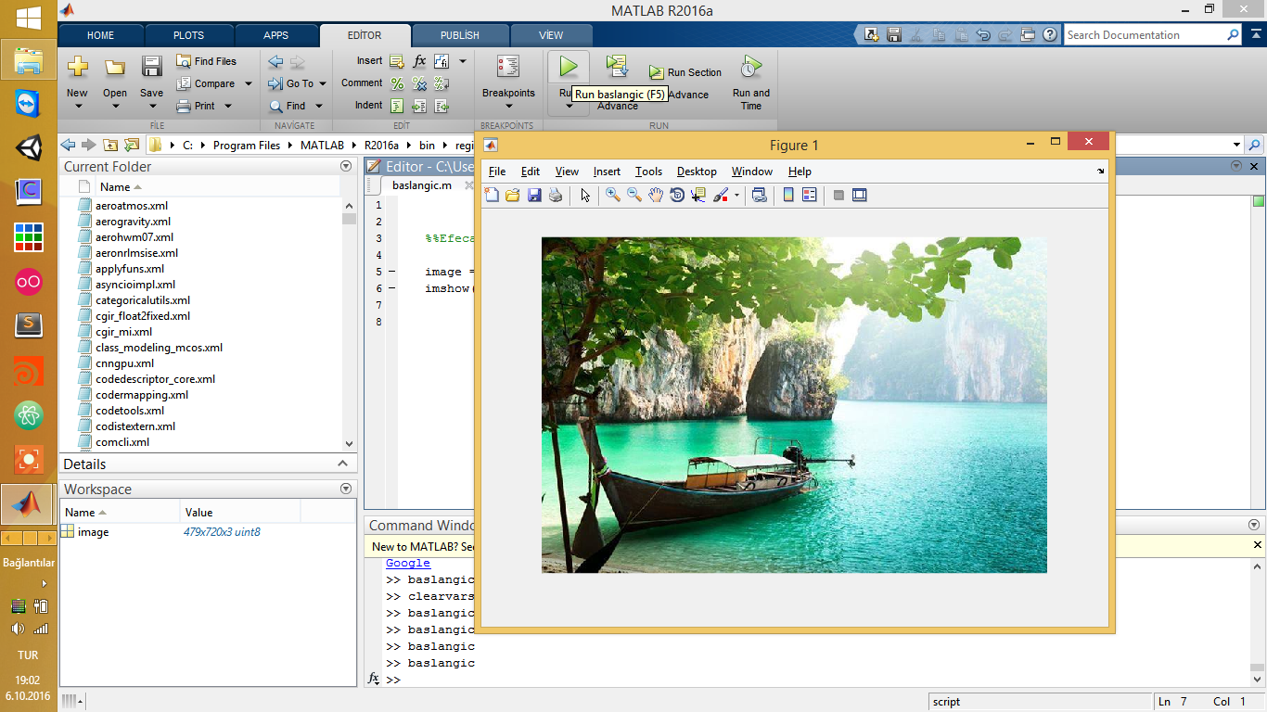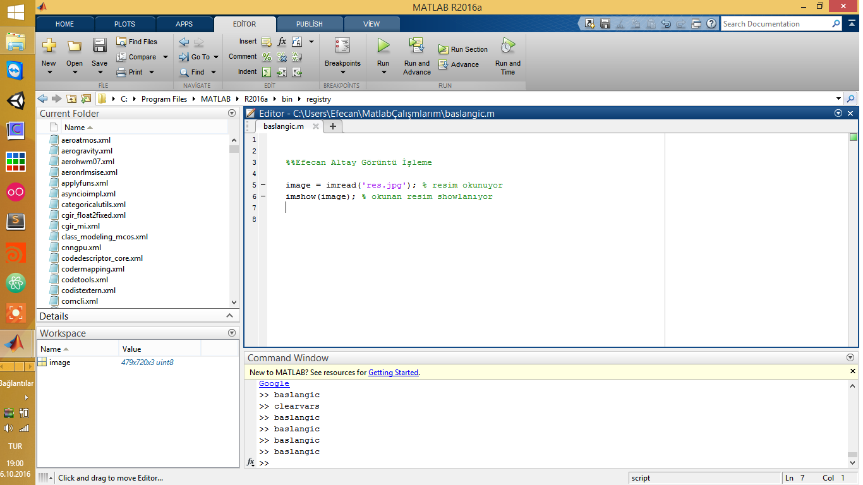

# Yüklenen Resimlerin Bilgisi

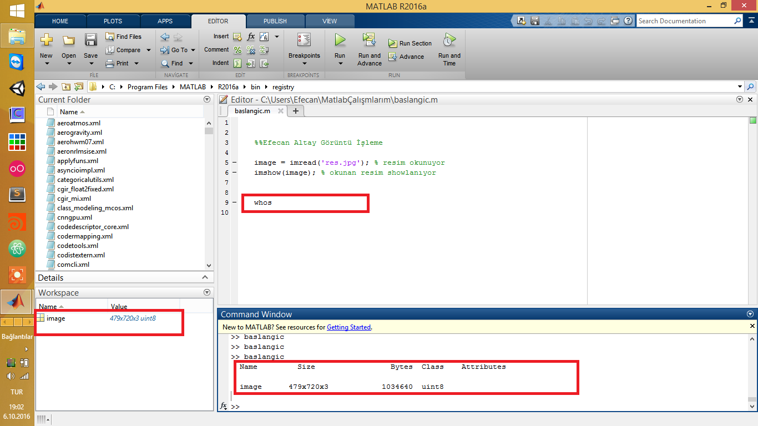

# Histogramını Ekrana Yansıtmak

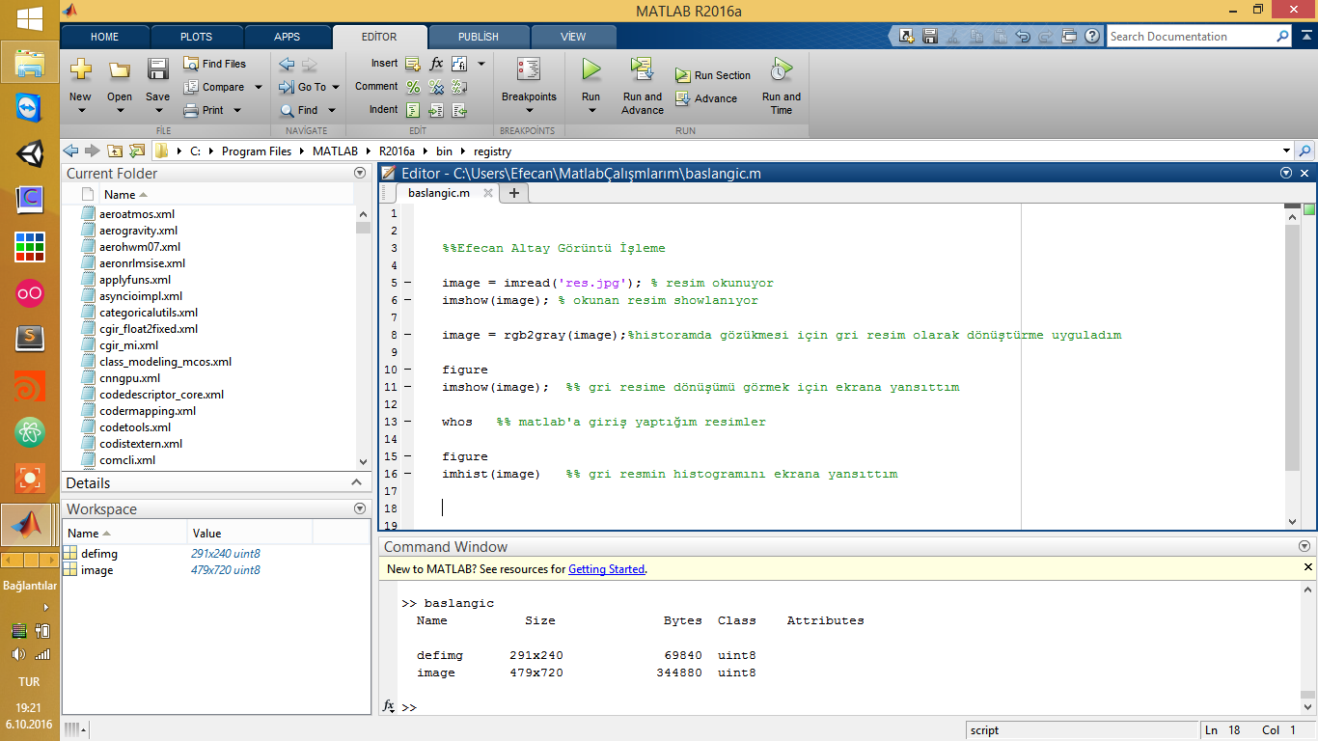

Histogramın gözükmesi

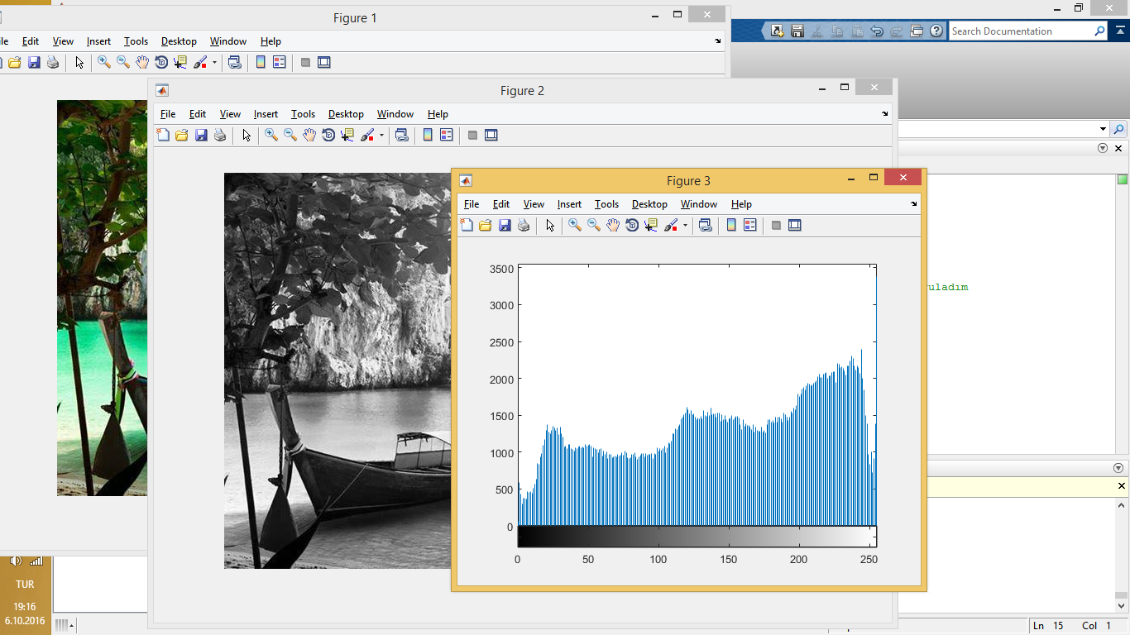

# Contrast Ayarını Aya

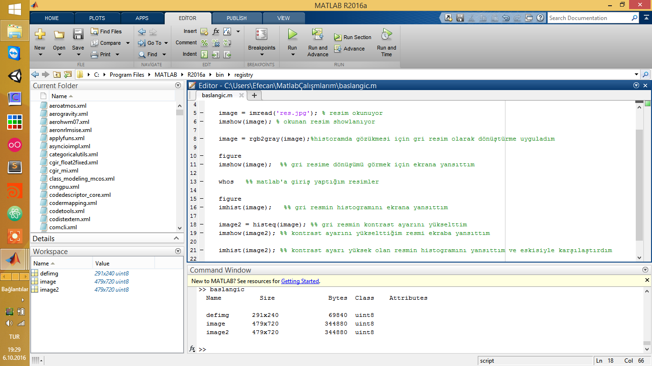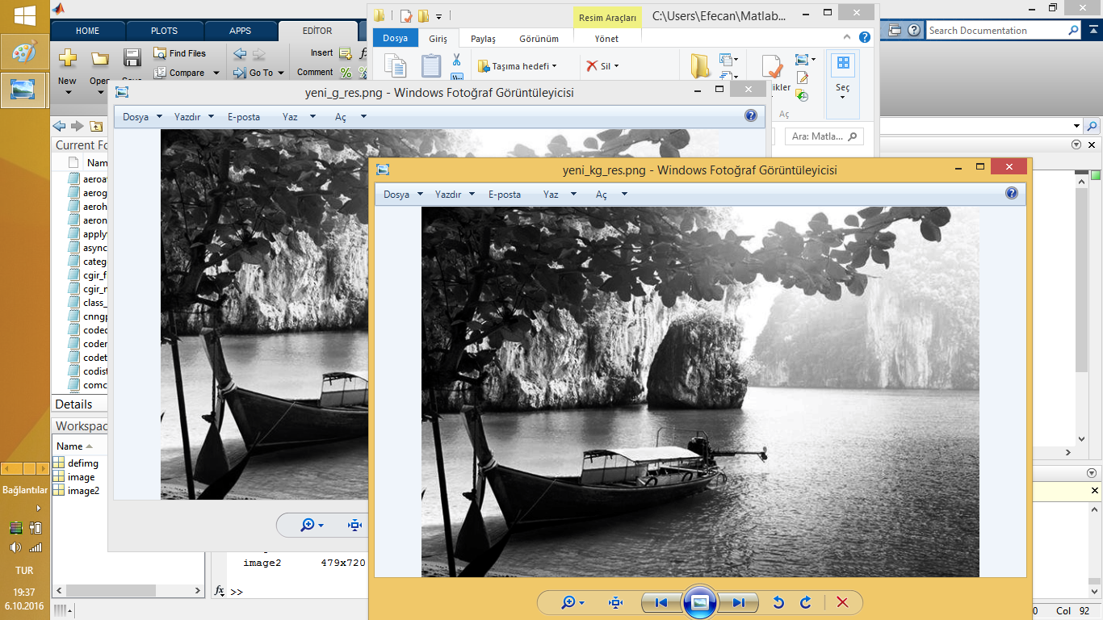

Dosyaya Kayıt ve Dosyadaki Resim bilgilerinin yazdırılması

